Собянин: Благоустройство Мясницкой - часть масштабной программы "Моя улица"
23.07.2015
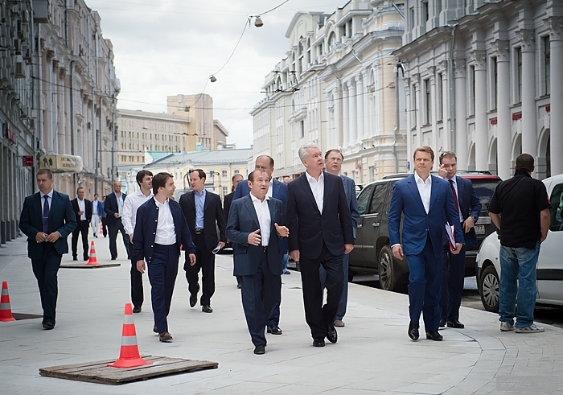

На старейшей улице Москвы проводятся работы по благоустройству в рамках общегородской программы «Моя улица»
23 июля 2015 г. Мэр Москвы Сергей Собянин осмотрел ход комплексного благоустройства Мясницкой улицы. В настоящее время улица используется главным образом для движения машин и слабо приспособлена для движения пешеходов из-за узости тротуаров, отсутствия зелени и элементов благоустройства. Движение автотранспорта по Мясницкой улице будет упорядочено. Для остановки и стоянки машин будут обустроены парковочные карманы. Вместо четырехполосной проезжей части, узких тротуаров и хаотичных парковок, занимающих две полосы, на Мясницкой появится комфортная пешеходная зона, удобные парковочные карманы, также будет организовано двухполосное движение автомобилей. Тротуары вымостят гранитной плиткой. Отремонтируют 26 фасадов домов и установят на них архитектурную подсветку, смонтируют декоративные светильники, установят около 150 фонарей и 400 архитектурных форм – скамеек, урн, цветочных вазонов.
В ходе осмотра работ Сергей Собянин отметил, что раньше на улице были узкие тротуары, неотремонтированные фасады и огромное количество рекламных вывесок, а теперь улица возрождается. «Я думаю, что это будет одна из самых излюбленных улиц Москвы для москвичей и гостей столицы» ‒ сказал мэр.
Благоустройство проводится в рамках общегородской программы "Моя улица". Реализация программы началась в мае 2015 года. В план первоочередных работ до конца года включены 50 городских улиц общей протяженностью 112 км. В этот список вошли 7 вылетных магистралей и 43 центральные улицы. «Работы на Мясницкой ‒ один из примеров того, как мы преобразуем другие улицы Москвы», ‒ отметил Сергей Собянин.

Адрес страницы: http://troparevo-nikulino.mos.ru/presscenter/news/detail/2026706.html
Управа района Тропарево-Никулино города Москвы

